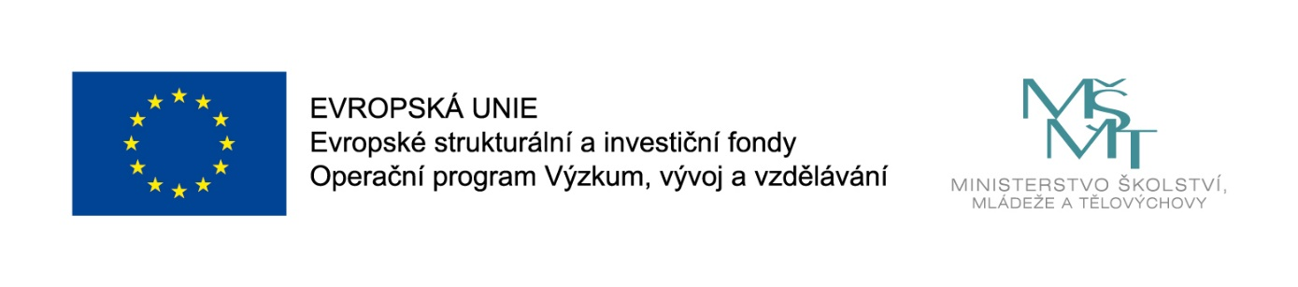
Název projektu: MŠ Bylany 22
Číslo projektu: CZ.02.3.68/0.0/0.0/16_022/0006511
Zahájení realizace projektu: 1. 9. 2017
Ukončení realizace projektu: 31. 8. 2019
Délka realizace: 24 měsíců
Výše podpory: 249 160 Kč
Tento projekt je spolufinancován Evropskou unií.
Naše škola se stala úspěšným žadatelem v rámci výzvy 02_16_022 Podpora škol formou projektů zjednodušeného vykazování – Šablony pro MŠ a ZŠ I.
Projekt je kombinací aktivit z těchto oblastí: personální podpora, osobnostně sociální a profesní rozvoj pedagogů MŠ, usnadňování přechodu dětí z MŠ do ZŠ.

Cílem našeho projektu je personální posílení našeho týmu o školního asistenta v mateřské škole, sdílení zkušeností pedagogů z různých škol prostřednictvím vzájemných návštěv a prohloubení spolupráce s rodiči dětí prostřednictvím odborně zaměřených tematických setkávání.

Nastavené šablony:
Školní asistent – personální podpora MŠ
Cílem této aktivity je poskytnout dočasnou personální podporu – školního asistenta mateřské škole. Aktivita umožňuje vyzkoušet a na určité období poskytnout větší podporu zejména dětem ohroženým školním neúspěchem.

Sdílení zkušeností pedagogů z různých škol prostřednictvím vzájemných návštěv
Cílem je podpořit pedagogy mateřské školy ve zvyšování kvality jejich každodenní práce při vzdělávání a výchově dětí, a to prostřednictvím vzájemné výměny zkušeností mezi pedagogy z různých škol v rámci ČR.

Odborně zaměřená tematická setkávání a spolupráce s rodiči dětí v MŠ
Cílem aktivity je poskytnout rodičům dostatečný prostor a informace pro včasné rozmyšlení všech faktorů spojených s nástupem jejich dětí na základní školu.

